心脏骤停后早期呼吸机相关性肺炎的预防

翻译：田仁斌 遵义医科大学附属医院
审校：郝 星 首都医科大学附属北京安贞医院

【摘要】
背景：院外心脏骤停患者电击复律后，接受目标温度管理会增加呼吸机相关性肺炎（VAP）的风险。抗生素短期预防性治疗的益处尚未得到证实。
方法：我们开展了一项多中心、双盲、随机、安慰剂对照试验，纳入院外发生心脏骤停经电复律后，入重症监护病房(ICU)行机械通气治疗，并且接受32~34℃的目标温度管理的成年患者(年龄>18岁)，其中排除正在接受抗生素治疗、多重耐药菌长期定植或濒死状态的患者。患者发生心脏骤停后，于6小时内开始静脉注射阿莫西林/克拉维酸(剂量分别为1g和200毫克)或安慰剂，每天3次，为期2天。主要终点是早期VAP(住院后7天内)。独立评审委员会对VAP的诊断做出确认。
结果：共有198名患者接受了随机试验，194名患者被纳入分析。审查后，共确诊VAP 60例，其中早期VAP 51例。抗生素预防组早期VAP的发生率低于安慰剂组(19例[19%]vs.32例[34%]；风险比，0.53；95%CI， 0.31~0.92；P=0.03)。在晚期VAP发生率(分别是4%和5%)、无呼吸机天数(21天和19天)、ICU住院天数(出院病例分别为5天和8天，死亡病例分别为7天和7天)、28天死亡率(41%和37%)方面，抗生素组与对照组间未观察到显著差异。第7天时，未发现耐药菌增多。两组的严重不良事件无显著差异。
结论：对于在院外心脏骤停经初始电复律后，接受32~34℃目标体温管理策略患者，使用阿莫西林/克拉维酸进行为期2天的抗生素治疗，早期VAP的发生率低于安慰剂。其他关键临床变量（如无呼吸机天数和28天死亡率）未观察到组间显著差异。(由法国卫生部基金资助；ANTHARTIC ClinicalTrials.gov注册号：NCT02186951)
【关键词】 院外心脏骤停；电复律；体外膜氧合；呼吸机相关性肺炎

研究方法
这是一项在法国16个ICU(大学和非大学医院)进行的随机、双盲、安慰剂对照试验。这项试验得到了利摩日伦理委员会的批准。书面知情同意是从每个患者的亲属或通过紧急同意程序获得的。作者保证数据的准确性和完整性，并保证试验对该方案的忠诚度，该方案可在NEJM.org上获得本文全文。
患者
纳入标准：在院外发生心脏骤停电击复律后入住ICU，并接受32-34℃目标体温管理的成年患者(>18岁)；
排除标准：是不可电复律的院外心脏骤停、院内心脏骤停、患有肺炎或发生大量误吸（喉镜直视下气管插管时发现，并在入院胸片上发现有肺部浸润）、妊娠期、胸片未显示的既往肺部疾病、体外生命支持的使用、正在接受抗生素治疗或入院前一周内使用过抗生素、已知有长期定植多重耐药菌者、对β-内酰胺类抗生素过敏、阿莫西林或克拉维酸的禁忌症、可预见的早期治疗局限(7天内)、濒死状态、以及在之前30天内参加过其他试验。
目标温度管理：目标温度保持在32~34℃，持续24~36小时，并每小时监测一次体温。虽然镇静方案、神经肌肉阻滞剂的使用和目标体温管理的方法由研究人员自行决定，但需要迅速启动目标体温管理(例如，输注冰盐水等)。当有适应症并经过仔细的记录后，所有继发感染的患者都根据当地指南接受了有效抗生素治疗。
干预措施
患者必须在自主循环恢复后的6小时内接受随机分组，以足够早的时间统一使用抗生素，以预防早期VAP。
试验组接受2d的抗生素治疗(阿莫西林/克拉维酸每次注射剂量分别为1g和200 mg，3次/d)，对照组给予相同频率的生理盐水治疗(3次/d，共2d)。
随机与双盲
根据研究中心对随机化进行分层，随机化顺序由统计学专家采用固定区组（区组大小为4）并利用计算机生成，通过计算机产生安全地网络应答系统，并应用该系统将患者按1：1的比例随机分为抗生素组和对照组。
患者、治疗提供者和裁决委员会的成员并不知道试验分组情况。(有关判定VAP的程序详情，请参阅补充附录，网址为nejm.org。)
终点指标
在ICU住院期间，每天对患者进行医院感染评估，特别是VAP。随访12个月(3个月、6个月和12个月)内患者的生命状态和脑功能分类量表上的评分。
主要终点指标
早期VAP的发病(住院后7天内)。
次要终点指标
晚期VAP (ICU住院第7天至离开ICU或死亡)、其他院内感染(血流和尿路感染)、第28天的死亡率、第7天根据固体选择性培养基检测到粪便样本中存在肠道多重耐药菌、在ICU住院期间使用抗生素的天数百分比(试验干预之外)、ICU住院时间、到第28天的无呼吸机支持天数，以及成本后果分析。

结 果
1.0 人口学和临床特征
从2014年8月18日至2017年9月14日，在试验中心急诊科共筛查了1116名患者，纳入198名患者并进行了随机分组(中位年龄，61岁[四分位数间距，50-73岁]；80%为男性)。筛查失败的主要原因是院外非电复律心跳骤停、院内心跳骤停、自主循环恢复和随机化间隔6h或更长、吸入性肺炎和濒死状态。四名患者(都被分配接受安慰剂)在随机分组后被排除在外，因为他们没有接受任何注射或撤回了知情同意书。最后，194名患者被纳入分析(抗生素组99名，对照组95名)(图1)。在院外心脏骤停后，目标体温管理开始的中位数为5.4小时(四分位数间距从4.3到6.1)。两组均有87%的患者采用体外降温。表1列出了患者的基线特征。
2.0 临床结果
调查人员共报告VAP 80例(抗生素组31例(31%)，对照组49例(52%))，其中60例经评审委员会判定为VAP (抗生素组23例(23%)，对照组37例(39%))，评审委员会只报告有病原学记录的病例。呼吸采样采用支气管肺泡灌洗和微量支气管肺泡灌洗31例，气管内吸引29例。两位裁判员初步达成一致的比率为78%，其余有不同意见的个案，则裁判员作出裁决。早期VAP 51例，晚期VAP 9例。
接受阿莫西林/克拉维酸组的患者早期VAP的发生率低于接受安慰剂的患者(第7天的累积发生率，19%比34%；风险比，0.53；95% CI，0.31~0.92；P=0.03)(图2A)，而晚期VAP的发生率在两组中相似(分别为99例患者中4例和95例患者中的5例)。当我们使用5天来区分早期和晚期VAP时，也得到了类似的结果(第5天的累积发病率，抗生素组为17%，对照组为31%；危险度，0.53；95%CI，0.30~0.95；P=0.03)。目标体温管理方法对VAP的发生率无显著性差异(交互作用P=0.49)，各试验中心对VAP无影响。总体而言，接受抗生素治疗的患者患VAP的风险比接受安慰剂治疗的患者低(风险比，0.55；95%CI，0.33至0.91)(图2B)。
非肺源性继发感染并发症在两组间平均分布(表2)。在重症监护病房期间使用抗生素的天数中位数百分比(试验干预外)，抗生素组倾向于低于对照组(23%[IQR，[0~64]比50%[0~70]；中位数差异为0天；95%CI，为-15~0)。试验过程对无呼吸机天数的中位数没有显著影响(分别为21[IQR，0~26]和19[IQR，0~25]；中位数差异0天；95%CI，0~0)。
无论患者是出院(抗生素组为5天[IQR，3.5至8.5]，对照组为8天[IQR，3至11])，还是最终死亡(分别为7天[IQR，4至12]和7天[IQR，5至9])，两组患者的ICU中位住院时间 (分别为3.5至8.5天和8天[IQR，3至11])或死亡(分别为7天[IQR4至12]和7天[IQR，5至9]) 没有显著差异。第28天的死亡率为39%，两组之间没有显著差异(抗生素组为41%，对照组为37%；差异为4个百分点；95%CI，为-10至18)(补充附录中的表S1)。没有死亡可归因于VAP或脓毒症。在入选的患者中，超过一半的人在第28天有良好的神经学结果(大脑表现分类为1或2，等级从1[良好的大脑表现]到5[死亡或脑死亡])。这与3个月和12个月时结果基本相似(表S2)。
3.0 微生物学研究
每组早期和晚期VAP的微生物学记录分别见表3和表S3。裁决委员会将定植菌病例排除在分析之外，没有报告。VAP的大多数病例是多菌的(60%)，每个样本有两种细菌，大多数是革兰氏阴性杆菌。对照组革兰阴性杆菌主要致病菌为流感嗜血杆菌16例(占本组病原菌的24%)和大肠埃希菌8例(12%)，革兰氏阳性球菌主要为金黄色葡萄球菌8例(12%)和肺炎链球菌6例(9%)。在抗生素组中，金黄色葡萄球菌的革兰氏阳性球菌发生率最高(4例[10%])。微生物菌型的差异主要表现在革兰氏阴性杆菌，抗生素组中粘质沙雷氏菌(4例[10%])、蜂房哈夫尼亚菌(3例[7%])、克雷伯氏菌(4例[10%])等肠杆菌感染明显多于对照组。
早期VAP患者中，2株对第三代头孢菌素耐药，对照组1株阴沟肠杆菌，抗生素组1株肺炎克雷伯菌。6个样本(6%)记录有铜绿假单胞菌，其中一半来自晚期VAP患者。晚期VAP的微生物学类型以革兰氏阴性杆菌为主(13例(81%))，尤其是肠杆菌。在试验干预前后的直肠拭子检查没有显示出多重抗药性细菌的出现，第0天有7名患者(对照组5名，抗生素组2名)记录有这种细菌，第7天有8名患者(对照组7名，抗生素组1名)。
4.0 安全性
在报告的309个不良事件中，有107个(35%)报告为严重不良事件，抗生素组和对照组之间无显著差异(48例患者55个严重不良事件和42例患者52个严重不良事件；发病率的差异为4%；95%CI，−10~18)。最严重的不良事件涉及神经系统(59例)，大多数为中毒后脑病(37例)。报告心脏骤停复发10例，多器官衰竭7例。研究人员认为没有任何严重不良事件与试验干预有关(表S4)。
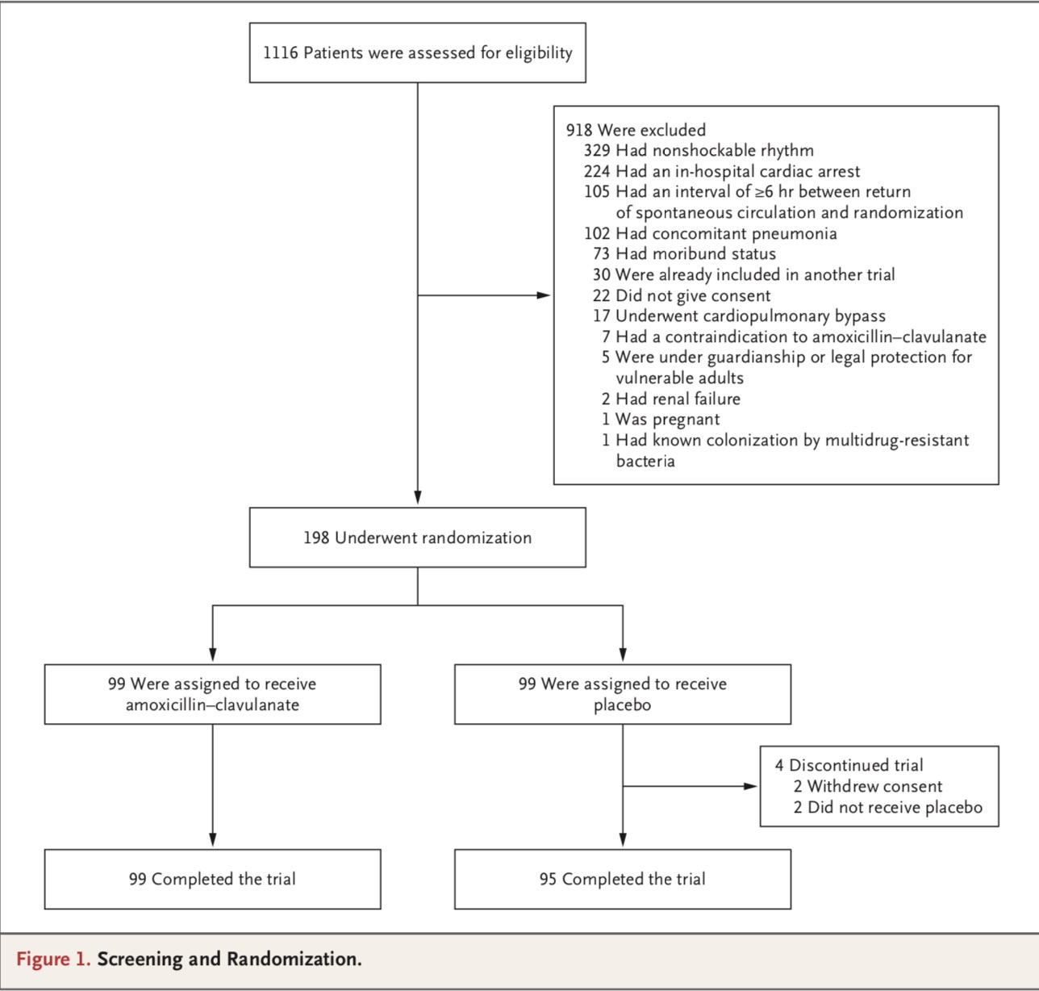
图1:筛选和随机
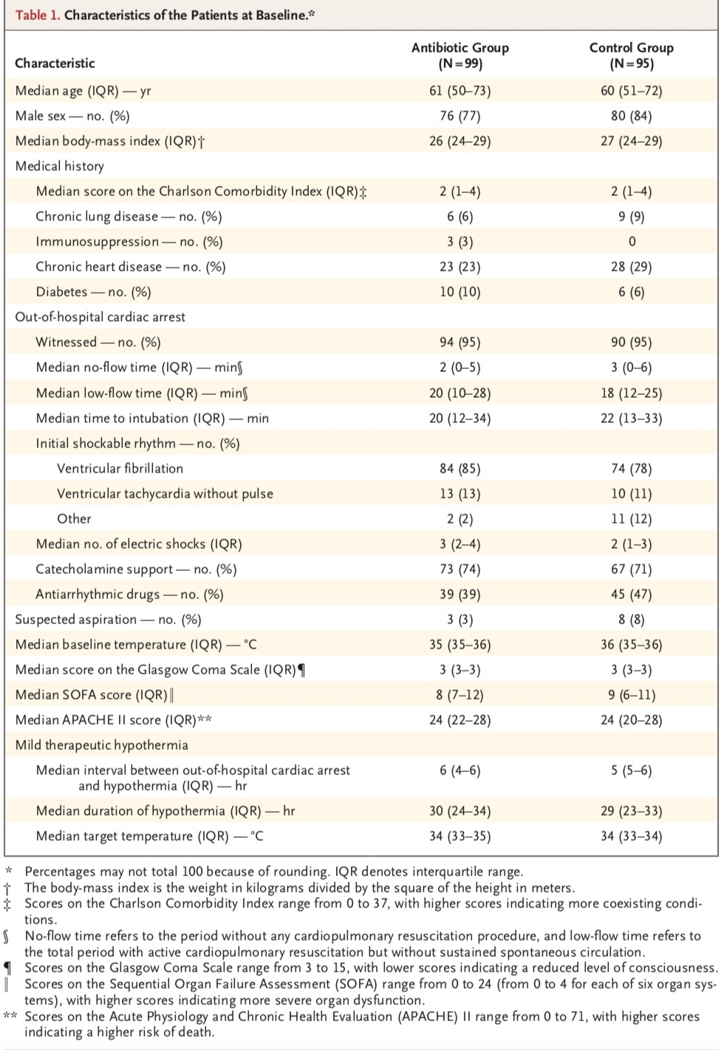
表 1:患者基线特征
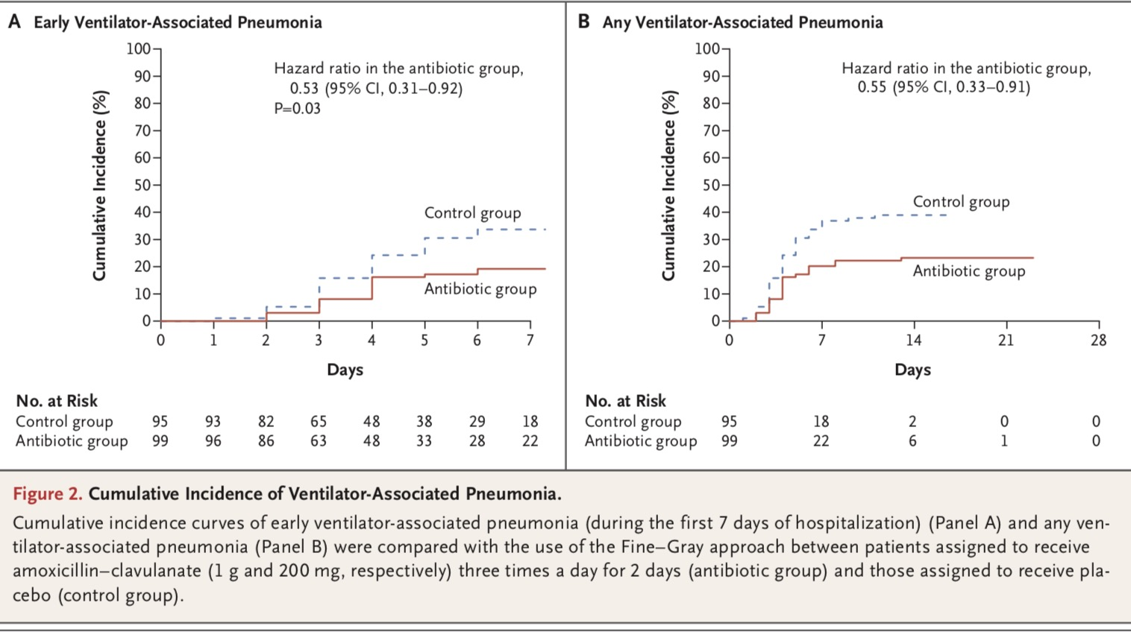
图2（A/B）：呼吸机相关性肺炎的累计发病率
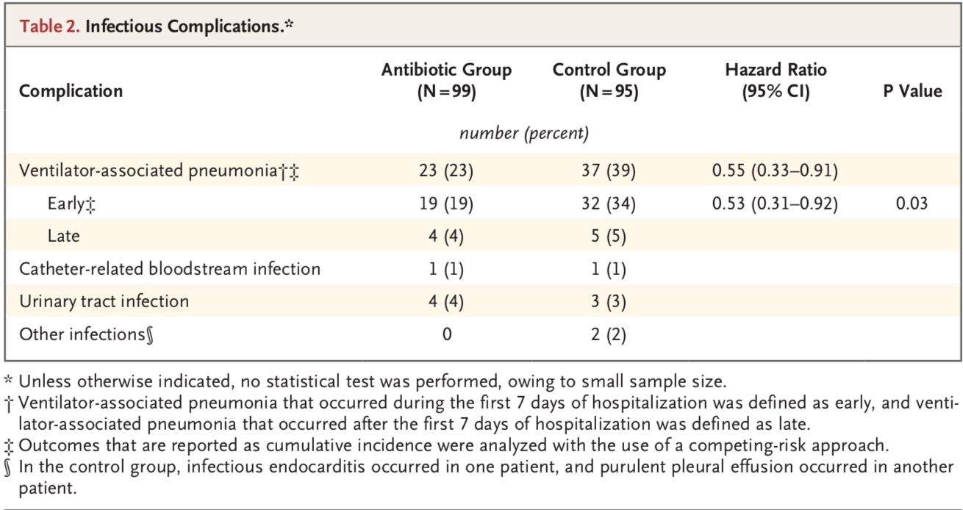
表2：感染并发症
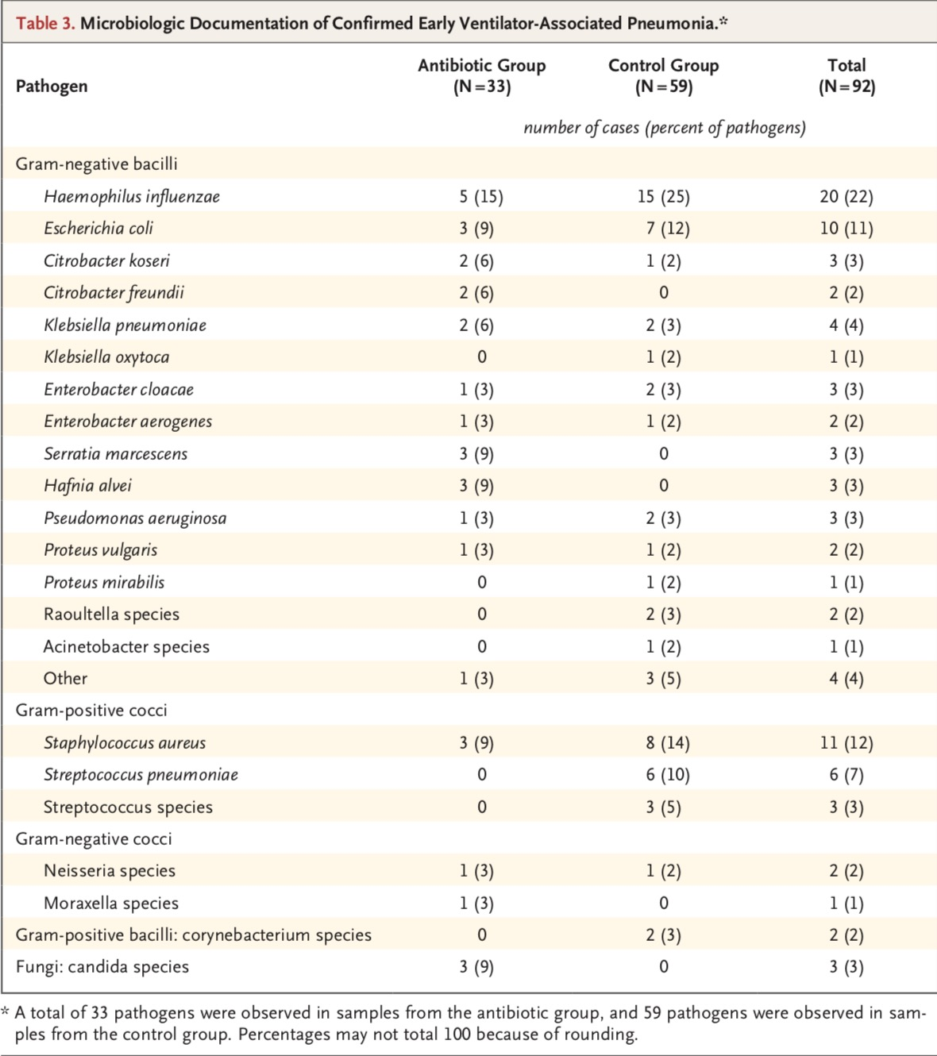
表3：经确诊的早期呼吸机相关性肺炎的微生物学记录

